Árvore N-Área em Java

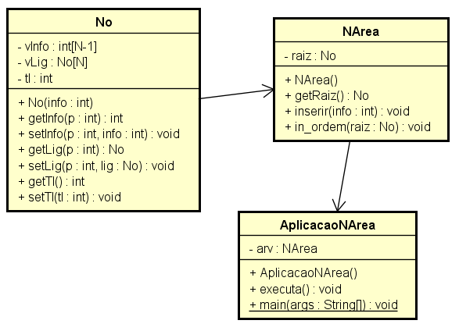

Figura 1. Diagrama de classes Árvore N-Área.

